# **KATA PENGANTAR**





Artinya :

*“Hai orang-orang yang beriman, sukakah kamu aku tunjukkan suatu perniagaan yang dapat menyelamatkanmu dari azab yang pedih? (10) . yaitu) kamu beriman kepada Allah dan Rasul-Nya dan berjihad di jalan Allah dengan harta dan jiwamu. Itulah yang lebih baik bagimu, jika kamu mengetahui (11)” (Ash- Shaff : 10-11).*

Puji syukur kita panjatkan kehadirat Allah SWT yang telah memberikan rahmat, taufiq, dan hidayah-Nya kepada penulis sehingga dapat menyelesaikan penelitian ini. Shalawat beriring salam penulis persembahkan kepada junjungan kita Nabi Muhammad SAW yang telah membawa kabar tentang pentingnya ilmu kehidupan di dunia dan akhirat.

Tiada kata yang paling indah selain puji syukur kepada Allah SWT yang telah memberikan nikmat kesehatan, kesempatan, dan semangat dalam penulisan proposal skripsi kali ini. Alhamdulillah atas hidayah dan inayah-Nya, penulis dapat menyelesaikan penyusunan proposal skripsi yang berjudul : **Efektivitas PBL Berbantuan *Solar System Scope* Pada Materi Hukum Kepler Terintegrasi Al-Quran Untuk Meningkatkan Hasil Belajar Siswa** yang merupakan syarat dalam rangka melanjutkan penyusunan skripsi di Fakultas Keguruan dan Ilmu Pendidikan Program Studi Pendidikan Fisika.

Pada kesempatan ini penulis menyadari bahwa proposal skripsi ini masih terdapat kekurangan baik mengenai isi maupun pemakaian bahasa sebagai pengantar dalam menjelaskan penelitian dan penulisannya. Oleh karena itu penulis mengharapkan saran dan kritik dari pembaca agar memberikan masukan kepada penulis. Dalam penyelesaian proposal skripsi ini penulis banyak mendapat bantuan dari berbagai pihak, baik dalam bentuk materi maupun formil. Untuk itu penulis mengucapkan terima kasih teutama kepada :

1. Bapak Dr. Firmansyah, M.Si selaku Rektor Universitas Muslim Nusantara Alwashliyah
2. Bapak Dr. Abdul Mujib. M.P.Mat selaku Dekan FKIP Universitas Muslim Nusantara Alwashliyah
3. Ibu Lia Afriyanti Nasution, S.Pd., M.Pd selaku Ketua Program Studi Pendidikan Fisika Universitas Muslim Nusantara Alwashliyah Medan dan Dosen Penguji II
4. Ibu Dr. Khairiah, M.Si selaku Dosen Pembimbing yang telah memberikan ilmu, waktu, dan perhatiannya dalam membimbing dan mengarahkan penulis untuk menyelesaikan proposal ini
5. Ibu Dr. Rita Destini, M.Pd selaku Dosen Penguji I dan Dosen Pembimbing Akademik yang telah mengarahkan penulis untuk selalu semangat dalam menuntut ilmu
6. Seluruh Dosen Program Studi Pendidikan Fisika Universitas Muslim Nusantara Alwashliyah yang telah memberikan ilmu dan pengalaman yang sangat berharga kepada penulis
7. Terima kasih kepada orang tua penulis, terkhusus Ibunda Rusmala tercinta, kakak Nanda Rukhaya yang senantiasa memberikan segalanya berupa doa dalam setiap langkah penulis, perhatian, kasih sayang, waktu, dukungan mental dan material yang tidak dapat terhitung sehingga penulis semangat dalam menyusun proposal ini
8. Terima kasih kepada teman seperjuangan yang selalu memberikan support dan dukungan serta semangat kepada penulis, terkhusus kepada Alfira, Nikmah Abdillah, Verlya Yolanda, Rosmidah Nasution dan teman-teman KKN Desa Sukasari. Serta sahabat penulis yang setia saling terhubung kurang lebih 12 tahun yaitu Susanti, Salimah Putri, dan Isma Syafitri

Penulis menyadari bahwa penyusunan proposal ini jauh dari kata sempurna, semoga Allah SWT memberikann balasan yang berlipat ganda kepada semua pihak yang telah membantu penulis dalam menyelesaikan penulisan proposal skripsi ini. Oleh karena itu, penulis berharap atas saran dan kritik yang bersifat membangun dari pembaca. Akhir kata, penulis mengharapkan semoga tujuan dari pembuatan proposal ini dapat tercapai sesuai dengan yang diharapkan.

Medan, 25 Maret 2024

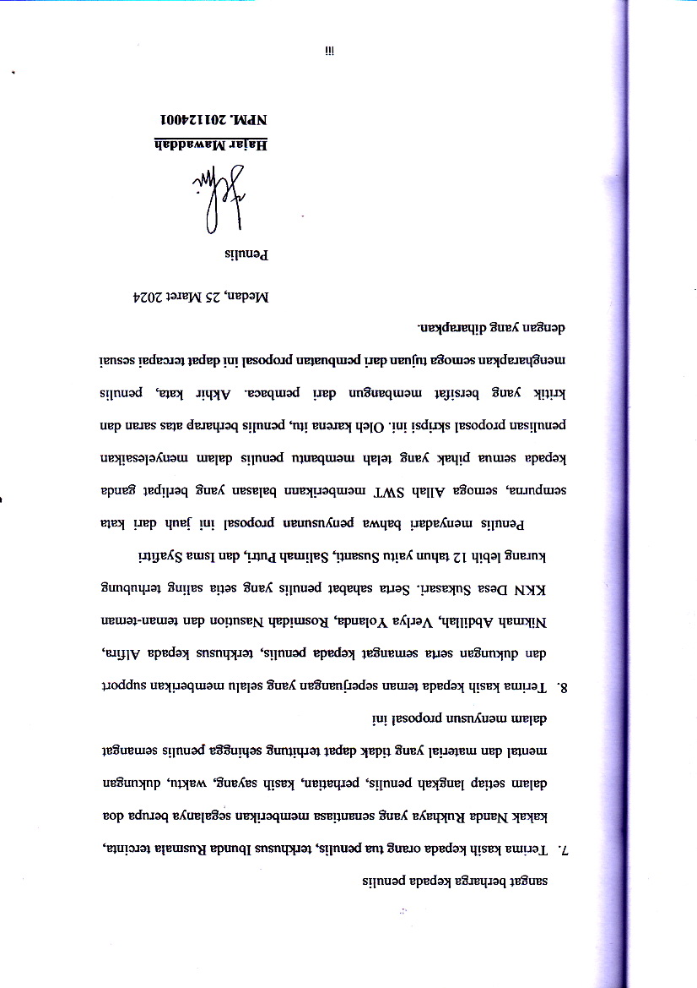Penulis

**Hajar Mawaddah**

**NPM. 201124001**

# **DAFTAR ISI**

**KATA PENGANTAR** i

**DAFTAR ISI** iv

**DAFTAR GAMBAR** vi

**DAFTAR TABEL** viii

**DAFTAR LAMPIRAN** ix

**BAB I** 1

**PENDAHULUAN** 1

1.1. Latar Belakang Masalah 1

1.2. Identifikasi Masalah 4

1.3. Batasan Masalah 5

1.4. Rumusan Masalah 6

1.5. Tujuan Penelitian 6

1.6. Manfaat Penelitian 7

1.7. Anggapan Dasar 9

**BAB II** 11

**TINJAUAN PUSTAKA** 11

2.1. Model Pembelajaran 11

2.1.1. Fungsi Model Pembelajaran 12

2.1.2. Unsur-Unsur Model Pembelajaran 12

2.2. Model Pembelajaan PBL 14

2.2.1. Karakteristik Model Pembelajaran PBL *(Problem Based Learning)* 16

2.2.2. Langkah-Langkah Model Pembelajaran PBL *(Problem Based Learning)* 17

2.2.3. Kelebihan dan Kekurangan Model Pembelajaran PBL *(Problem Based Learning)* 20

2.3. Media Pembelajaran 23

2.3.1. Fungsi Media Pembelajaran 25

2.3.2. Jenis-Jenis Media Pembelajaran 27

2.4. *Solar System Scope* 30

2.4.1. Langkah-Langkah Penggunaan *Solar System Scope* 31

2.4.2. Kelebihan dan Kekurangan *Solar System Scope* 36

2.5. Hukum Kepler Terintegrasi Al-Quran 38

2.5.1. Hukum I Kepler 41

2.5.2. Hukum II Kepler 43

2.5.3. Hukum III Kepler 45

2.6. Hasil Belajar 48

2.7. Penelitian Relevan 51

2.8. Kerangka Berfikir 55

2.9. Hipotesis Penelitian 57

**BAB III** 59

**METODOLOGI PENELITIAN** 59

3.1. Metode dan Desain Penelitian 59

3.2. Subjek, Objek, dan Waktu Penelitian 60

3.3. Populasi dan Sampel Penelitian 60

3.4. Instrumen Penelitian 61

3.5. Prosedur Penelitian 63

3.6. Analisis Data 65

3.6.1. Kalibrasi Instrumen 65

3.6.2. Teknik Analisis Data 68

**BAB IV** 74

**HASIL PENELITIAN** 74

4.1. Penilaian Instrumen Penelitian 74

4.2. Hasil Penelitian 75

4.3. Pembahasan 83

**BAB V** 88

**PENUTUP** 88

5.1. Kesimpulan 88

5.2. Saran 89

**DAFTAR PUSTAKA** 90

# **DAFTAR GAMBAR**

Gambar 2.1. Tampilan awal *Solar System Scope* 32

Gambar 2.2. Tampillan *Solar System Scope* 32

Gambar 2.3. Tampilan menu *Solar System Scope* 33

Gambar 2.4. Keadaan langit berdasarkan pengihatan pengamat 33

Gambar 2.5. Menu menjelajahi setiap planet 33

Gambar 2.6. Jelajah planet bumi 34

Gambar 2.7. Struktur bumi 34

Gambar 2.8. Ensiklopedia bumi 35

Gambar 2.9. Garis edar bumi 35

Gambar 2.10. Menu menjelajahi bintang 35

Gambar 2.11. Bintang dekat 36

Gambar 2.12. Objek-objek messier 36

Gambar 2.13. Model Geosentris (Ptolemeus) 39

Gambar 2.14. Model Heliosentris (Copernicus) 39

Gambar 2.15. Hukum kepler I 42

Gambar 2.16. Lintasan elips (a) planet Mars dan (b) komet Halley 43

Gambar 2.17. Hukum Kepler II 44

Gambar 4.1. Diagram Validasi Ahli Materi 83

Gambar 4.2. Diagram Validasi Ahli Media 84

Gambar 4.3. Diagram Perbandingan *Pretest* dan *Posttest* Kelas Eksperimen 85

Gambar 4.4. Diagram Perbandingan *Pretest* dan *Posttest* Kelas Kontrol *(Direct Instruction)* 85

# **DAFTAR TABEL**

Tabel 2.1. Sintaks Model Pembelajaran PBL 19

Tabel 2.2. Kelebihan dan Kekurangan Model Pembelajaran PBL 21

Tabel 3.1. Desain Penelitian 59

Tabel 3.2. Jumlah Siswa Kelas X MIA MA. Muallimin UNIVA 61

Tabel 3.3. Kisi-kisi soal63

Tabel 3.4. Prosedur Penelitian 64

Tabel 3.5. Kategori Penilaian Uji N-Gain Persen 73

Tabel 4.1. Rekapitulasi Penilaian Validasi Ahli Materi 74

Tabel 4.2. Rekapitulasi Penilaian Validasi Ahli Media 75

Tabel 4.3. Statistik Deskriptif 76

Tabel 4.4. *Pretest* Eksperimen 76

Tabel 4.5. *Posttest* Eksperimen 77

Tabel 4.6. *Pretest* Kontrol (*Direct Instruction*) 77

Tabel 4.7. *Posttest* Kontrol (*Direct Instruction*) 78

Tabel 4.8. Uji Normalitas 78

Tabel 4.9. Uji Homogenitas 79

Tabel 4.10. Uji Independent Sampel T Test 80

Tabel 4.11. Kategori Penilaian Nilai N-Gain Persen 81

Tabel 4.12. Hasil Uji Efektivitas 82

# **DAFTAR LAMPIRAN**

Lampiran 1. Rencana Pelaksanaan Pembelajaran 94

Lampiran 2. Soal Pretest 114

Lampiran 3. Lembar Jawaban dan Rubrik Penilaian Pretest 116

Lampiran 4. Soal Posttest 119

Lampiran 5. Lembar Jawaban dan Rubrik Penilaian Posttest 122

Lampiran 6. Validasi Ahli Materi 125

Lampiran 7. Validasi Ahli Media 128

Lampiran 8. Uji Validitas 130

Lampiran 9. Uji Reliabilitas 132

Lampiran 10. Dokumentasi 133